临沂市不见面开标大厅系统

投标人操作手册

一、开标大厅系统

登录开标大厅
1、进入临沂开标大厅系统首页，如下图：
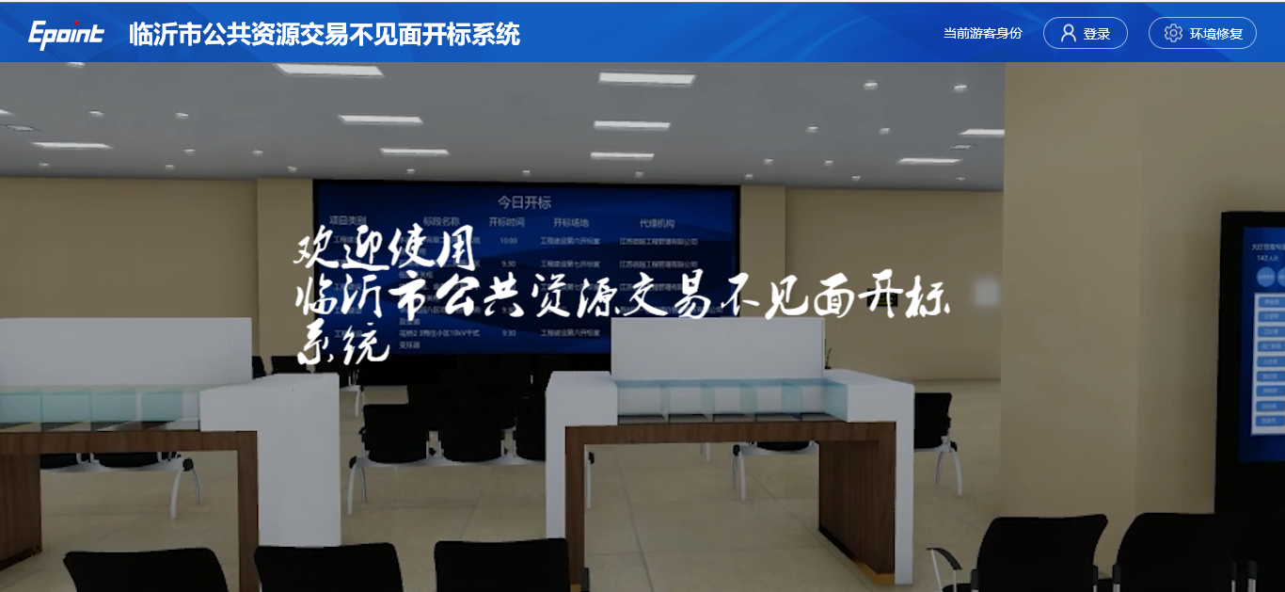
2、点击“登录”按钮，选择“投标人”身份。如下图：
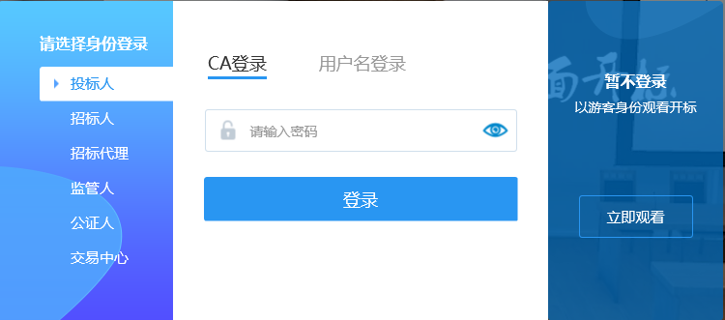
3、输入投标人的用户名和密码，点击“登录”按钮，进入开标大厅。

进入项目
1、在“我的项目”中，查看“正在开标”的项目。如下图：
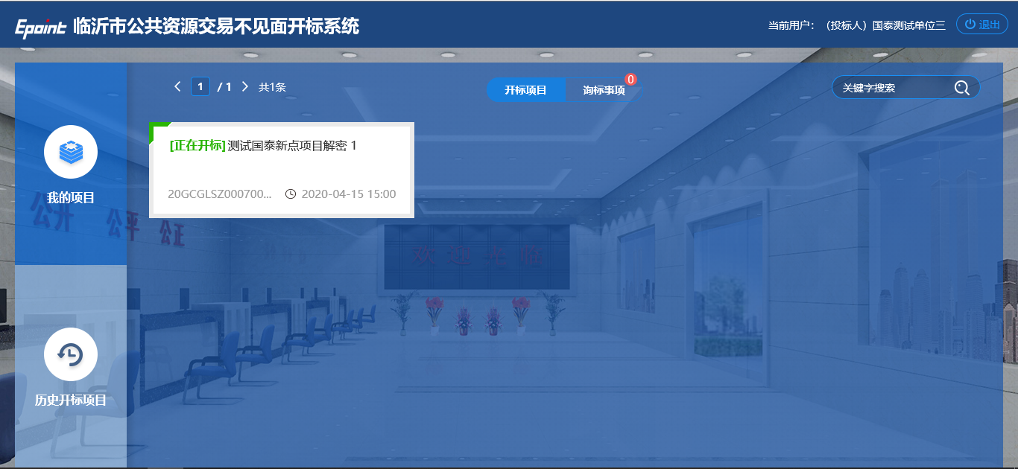
2、选择正在开标的项目，点击进入项目，展示“开标流程”页面。如下图。
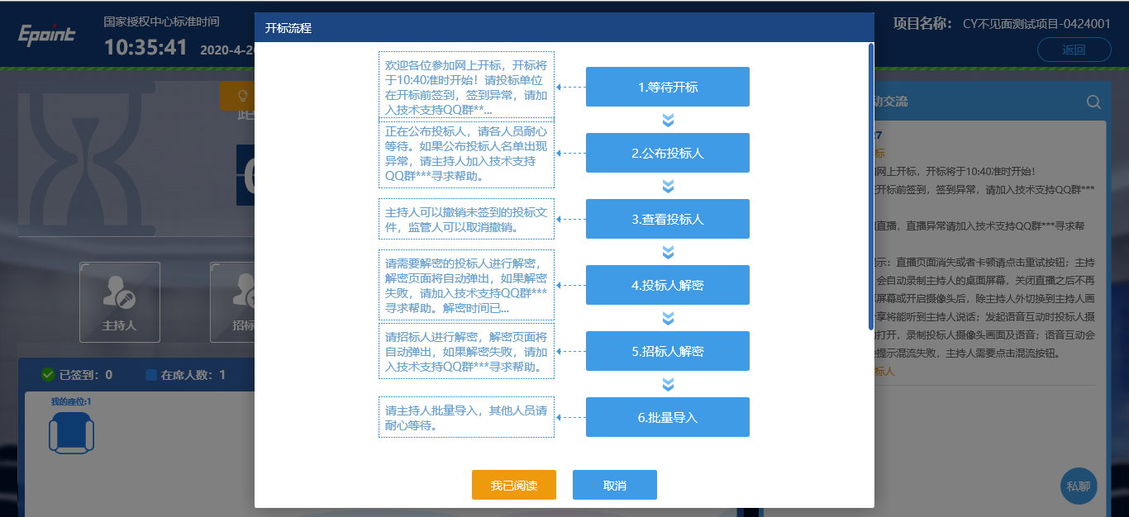
3、点击“我已阅读”进入开标大厅，点击“取消”返回项目列表页面。如下图：
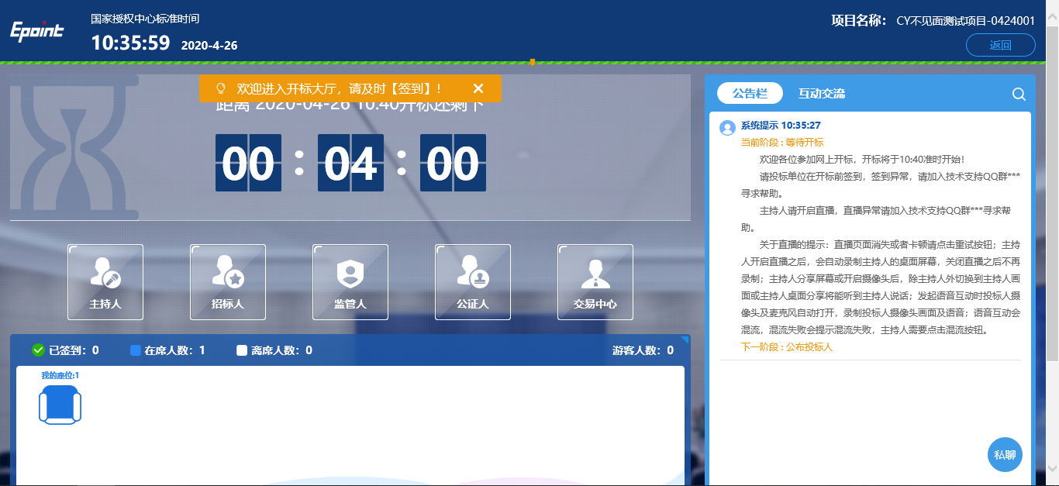
4、页面上方展示基础信息、右上方有“返回”按钮，点击返回项目列表页面；
5、左侧中间部分是开标环节展示，不同开标过程展示不同的内容；

投标人签到
基本功能：投标单位进行签到。
操作步骤：
1、投标单位进入项目后，点击“签到”按钮，完成签到。如下图：
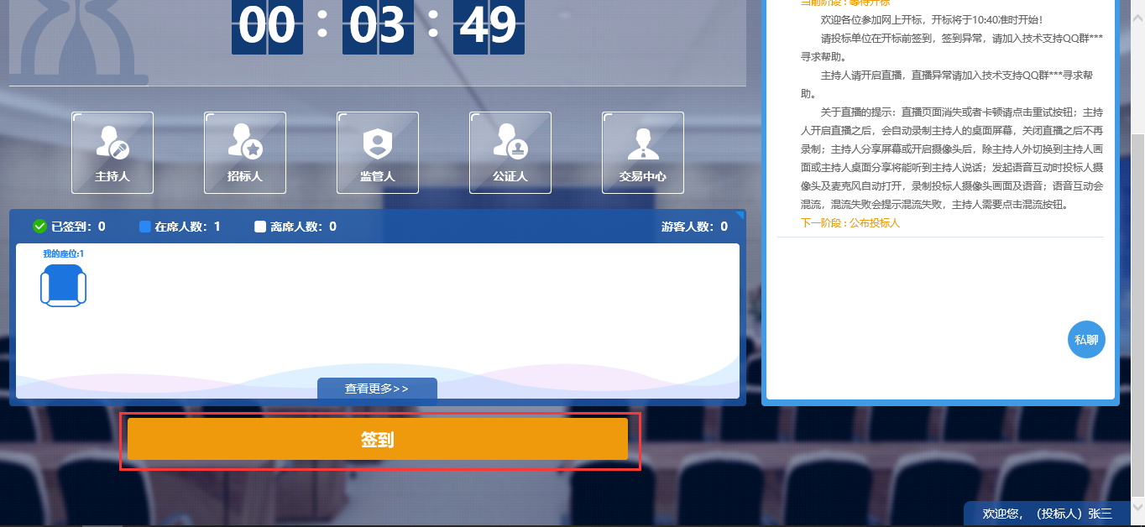
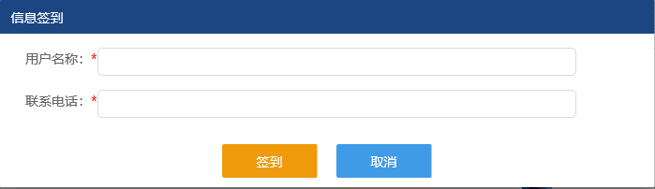
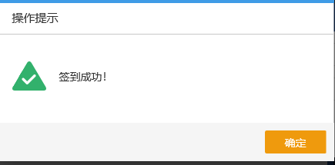

查看投标人

查看投标人
基本功能：查看所有报名的投标单位。
操作步骤：
1、进入项目后，可以查看招标代理已经公示的投标单位。如下图：
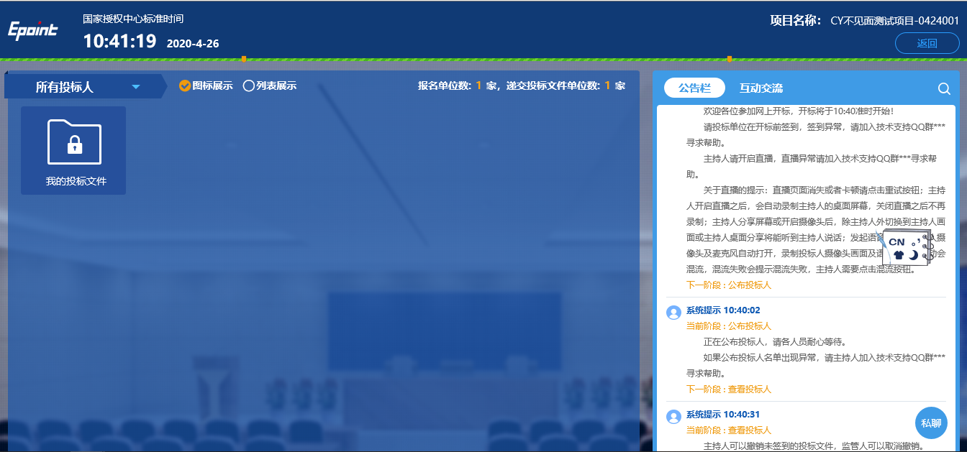

开标异议文字提问
基本功能：投标人提出文字异议。
操作步骤：
1、点击“开标异议文字提问”按钮，进入填写页面。如下图：
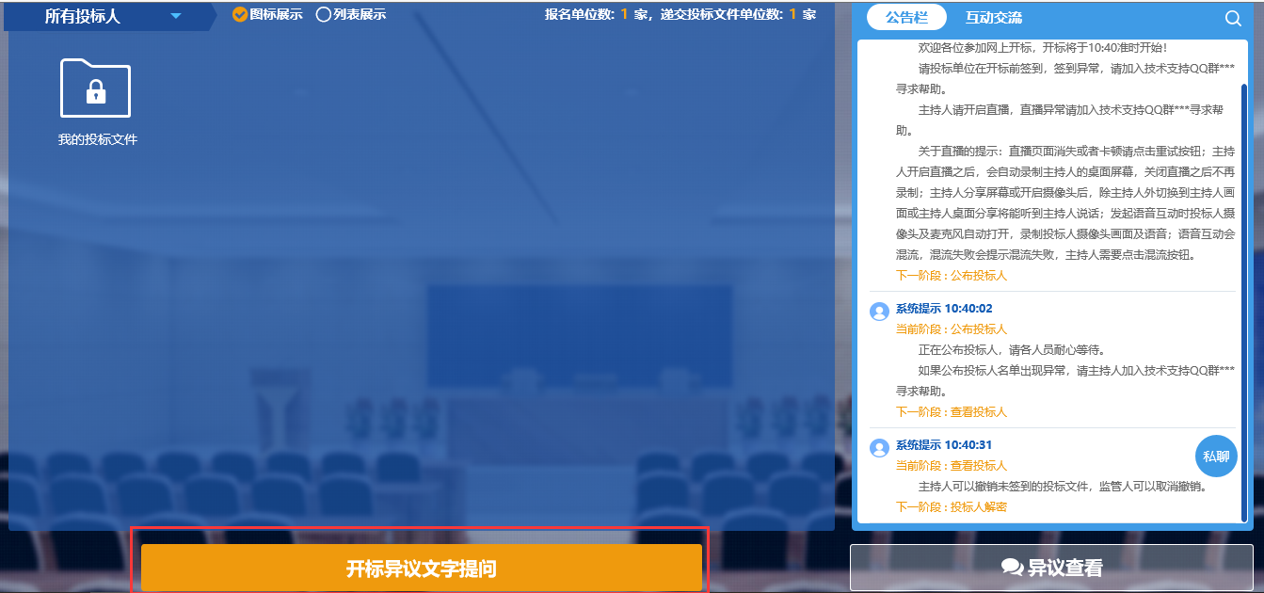
2、在弹出的异议页面中，填写异议内容和理由，也可以上附件。如下图：
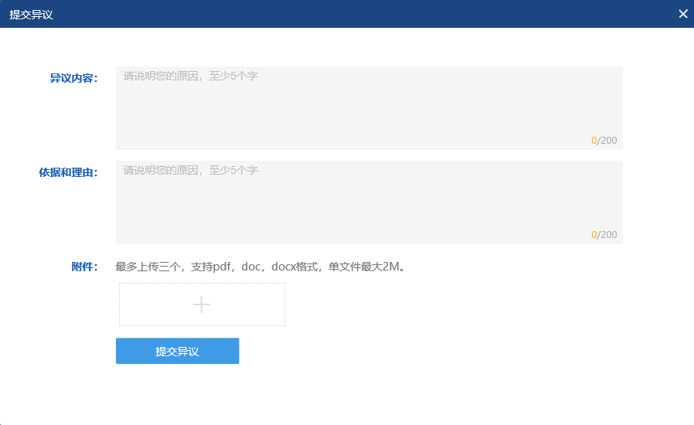
3、信息填写完成后，点击“提交异议”确认，提交异议成功。
4、点击“异议查看”按钮，可以查看投标人提交的异议内容和招标代理对异议内容的回复。如下图：
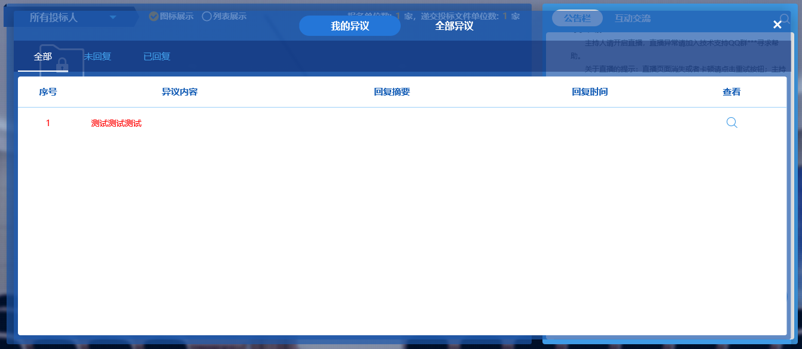
注：如无异议，可忽略此内容。

投标人解密
基本功能：对投标文件进行解密。
操作步骤：
1、投标文件进入解密状态后，展示解密倒计时页面。如下图：
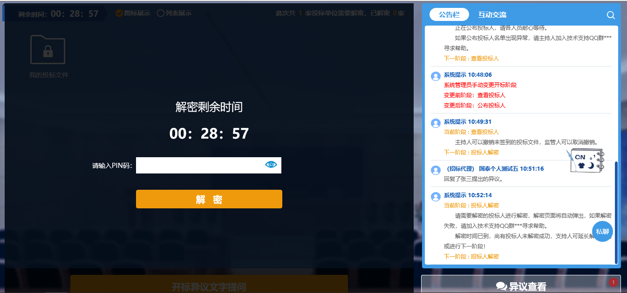
注：需在解密倒计时之内完成解密。
2、输入pin码，投标文件解密成功。如下图：
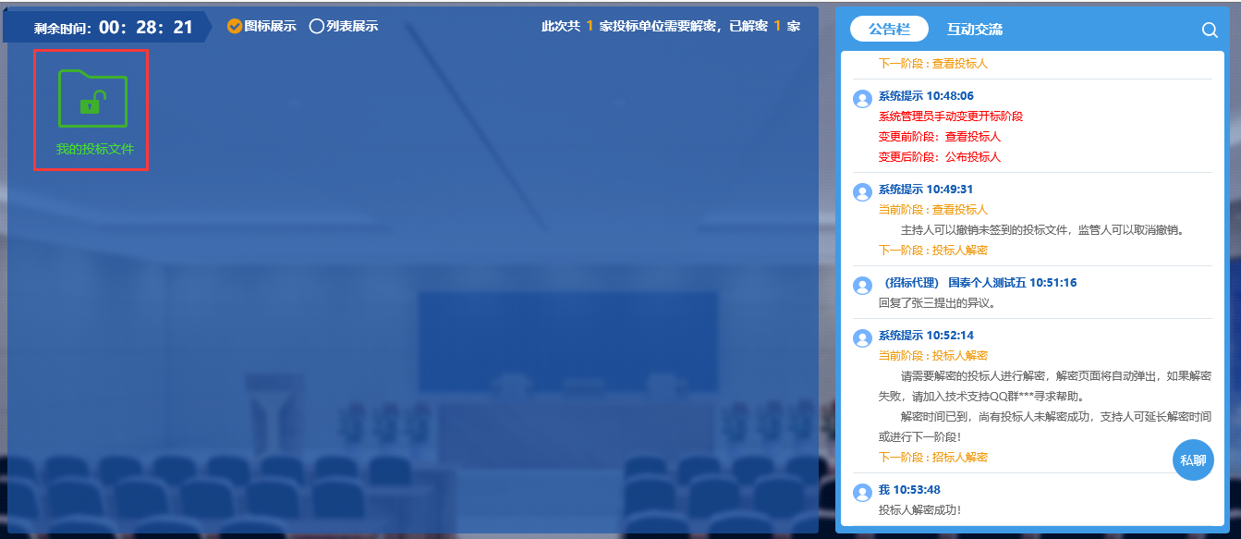
3、等待招标代理解密后，进入下一步。

开标结束

公布开标结果
基本功能：查看开标结果。
操作步骤：
1、待招标代理批量导入完成后，投标人可查看开标结果。如下图：
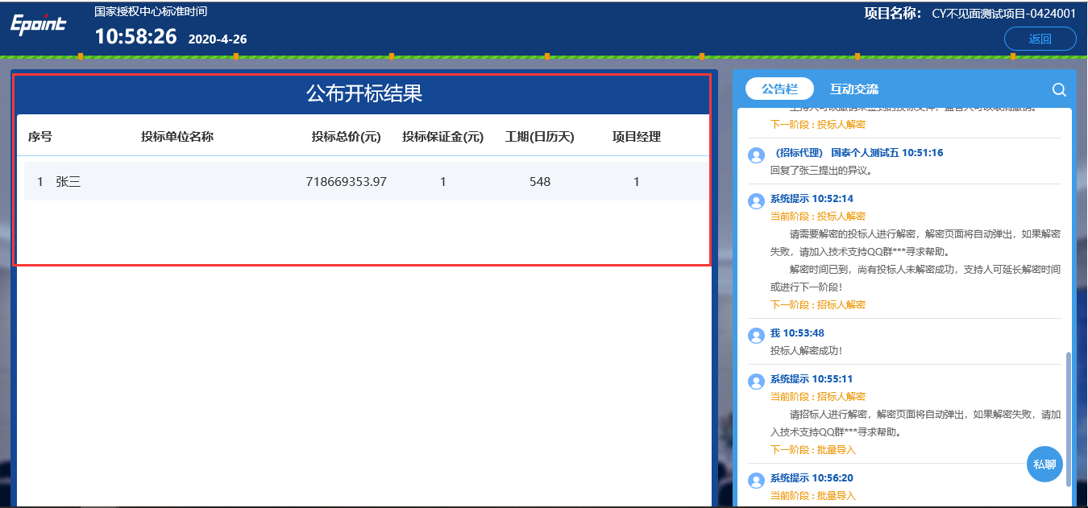
2、开标结束后，显示页面如下图：
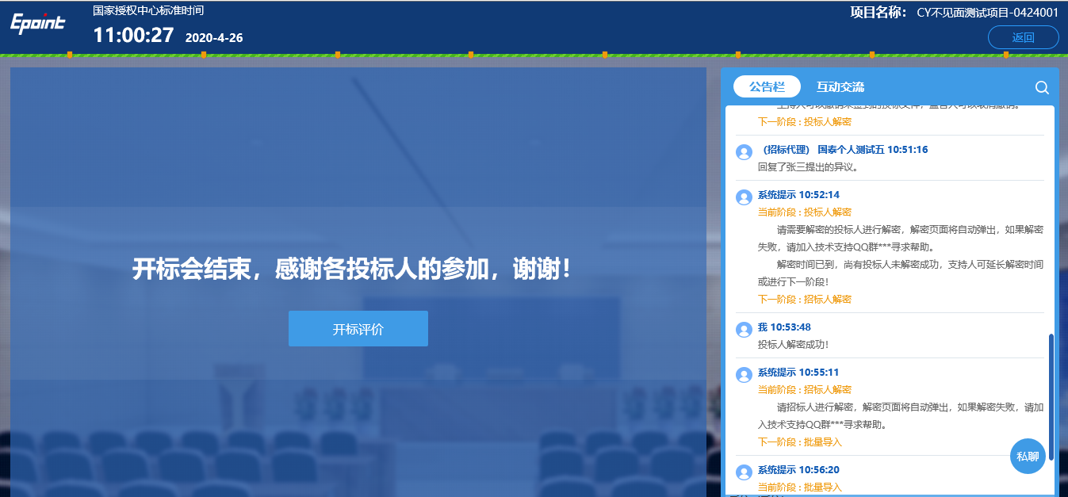
3、点击“开标评价”按钮，可对本次开标进行评价。
